
三年级数学上期第三周周末练习题
做题要认真读题，做完仔细检查哦！
班级 姓名 家长签字

一、口算。
8×9－45＝ 32÷8×4＝ 35－24÷3＝ 0÷9×9＝
4×6÷8＝ 7×（17－8）＝ （9＋18）÷9＝ 7×（42－39）＝
（46＋18）÷8＝ 56÷7×0＝ 42÷（21－14）＝ 100－82＋18＝
二、脱式计算。
100－66－34 49÷（27－20） 75+15-36

60-40÷8 50-(30+12) 45÷(3×3)

三、把下面两个算式合并为一个算式。
①、18+27=45 45÷9=5 ②、 4×8=32 32－8=24

③、50-15=35 35÷7=5 ④、81-72=9 9×6=54

四、填空题。
1、在22－27÷3算式里，应该先算（ ）法，再算（ ）法。
2、48减去16的差除以8，商是多少？列式是（ ），得数是（ ）。48减去16除以8，差是多少？列式是（ ），得数是（ ）。
3、美术课上，同学们观察讲桌上的正方体，从一个方向每次最少能看到（ ）个面，最多能看到（ ）个面。
4、一个算式如果只有加、减法或只有乘、除法，应该按（ ）的顺序计算。
5、由3、1、4组成的最大三位数与最小三位数的和是（ ），差是（ ）。
五、练一练
1.下图分别是谁看到的，把名字填在 2、下面各图分别是谁看到的?请用线连一连。
括号里。
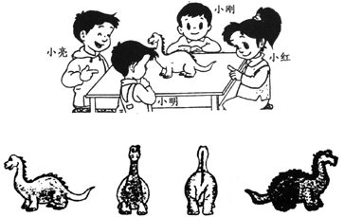
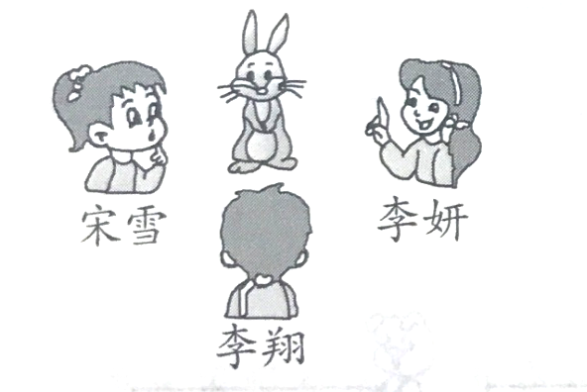

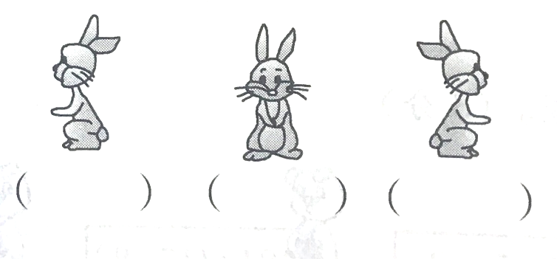

（ ）（ ）（ ）（ ）
六、应用题
1. 老师有4盒乒乓球， 每盒6个， 借给同学8个， 老师现在还有几个?

2. 有18个梨， 吃了3个， 把剩下的每5个放入一个盘子， 可以放几个盘子?

3. 饲养员养了10只公鸡， 14只母鸡， 每4只放入一个笼子， 需要多少
个笼子?

4. 妈妈买一双皮鞋花52元， 买一双布鞋花12元， 付给售货员100元， 应该找回多少元?

我最聪明：
1、填合适的运算符号或“（ ）”，使等式成立。
20÷10-5＝4 15－9×8＝48 25－5÷4＝5
3 ○ 8 ○ 4＝20 8 ○ 7 ○ 3＝32 8 ○ 6 ○ 3＝24
2、小勇和爸爸一起玩投篮游戏，爸爸投进的个数是小勇的6倍，爸爸比小勇多投进45个，小勇和爸爸分别投进多少个球？

